Ngày soạn:01/10/2022
Ngày dạy: 04,07,11/10/2022
CHƯƠNG 2. CHÂU Á
TIẾT 9,10,11 BÀI 5. THIÊN NHIÊN CHÂU Á
Thời lượng: dạy 3 tiết
I. MỤC TIÊU
1. Về kiến thức
- Trình bày được đặc điểm vị trí địa lí, hình dạng và kích thước châu Á.
- Trình bày được một trong những đặc điểm thiên nhiên châu Á, ý nghĩa của đặc điểm này đối với sử dụng và bảo vệ tự nhiên.
- Xác định được trên bản đồ các khu vực địa hình và các khoáng sản chính ở châu Á.
2. Về năng lực
a. Năng lực chung:
- Năng lực tự học: khai thác được tài liệu phục vụ cho bài học.
- Năng lực giao tiếp và hợp tác: làm việc nhóm có hiệu quả.
- Năng lực giải quyết vấn đề và sáng tạo: biết sử dụng công cụ, phương tiện phục vụ bài học, biết phân tích và xử lí tình huống.
b. Năng lực đặc thù:
- Năng lực nhận thức khoa học địa lí:
+ Trình bày được đặc điểm vị trí địa lí, hình dạng và kích thước châu Á.
+ Trình bày được một trong những đặc điểm thiên nhiên châu Á, ý nghĩa của đặc điểm này đối với sử dụng và bảo vệ tự nhiên.
- Năng lực tìm hiểu địa lí:
+ Khai thác kênh hình và kênh chữ trong SGK từ tr111-116.
+ Sử dụng quả Địa cầu, hình 5.1 SGK tr112 để xác định vị trí, hình dạng và kích thước lãnh thổ châu Á, xác định các dãy núi, đồng bằng, các con sông và các khoáng sản của châu lục.
+ Sử dụng lược đồ hình 5.2 SGK tr114 để xác định các đới và kiểu khí hậu ở châu Á.
- Năng lực vận dụng tri thức địa lí giải quyết một số vấn đề thực tiễn: liên hệ Việt Nam: nằm ở khu vực nào? Tên dạng địa hình chủ yếu, tên kiểu khí hậu, tên sông lớn chảy qua…
3. Về phẩm chất: ý thức học tập nghiêm túc, say mê yêu thích tìm tòi những thông tin khoa học về thiên nhiên châu Á.
II. THIẾT BỊ DẠY HỌC VÀ HỌC LIỆU
1. Giáo viên (GV)
- Giáo án, SGK, sách giáo viên (SGV), quả Địa cầu.
- Bản đồ tự nhiên châu Á, hình 5.2 SGK tr114 phóng to.
- Phiếu học tập, bảng phụ ghi câu hỏi thảo luận nhóm và bảng nhóm cho HS trả lời.
2. Học sinh (HS): SGK, vở ghi.
III. TIẾN TRÌNH DẠY HỌC
1. Hoạt động 1: Khởi động (10 phút)
a. Mục tiêu: Tạo tình huống giữa cái đã biết và chưa biết nhằm tạo hứng thú học tập cho HS.

b. Tổ chức thực hiện:
Bước 1. Giao nhiệm vụ:
* GV cho hs quan sát trò chơi“Vượt chướng ngại vật” trên màn hình:
1
2
3
4

* GV phổ biến luật chơi:
- “Chướng ngại vật” là tên hình ảnh ẩn sau 4 mảnh ghép được đánh số từ 1 đến 4 tương ứng với 4 câu hỏi.
- Các em dựa vào sự hiểu biết của bản thân để trả lời, các em có quyền lựa chọn thứ tự câu hỏi để trả lời, mỗi câu hỏi có 1 lượt trả lời.
- Em nào trả lời đúng sẽ nhận được 1 phần quà điểm 10 và mảng ghép sẽ biến mất để hiện ra một góc của hình ảnh tương ứng, trả lời sai mảnh ghép sẽ bị khóa lại, trong quá trình trả lời, em nào trả lời đúng “Chướng ngại vật” thì sẽ nhận được phần quà lớn hơn : điểm 10 và phần thưởng là tràn pháo tay của cô giáo và các bạn
* Hệ thống câu hỏi:
Câu 1. Bắc Kinh là thủ đô của quốc gia nào?
Câu 2. Tên dãy núi cao nhất thế giới.
Câu 3. Đất nước nào được danh là “đất nước Mặt Trời mọc”?
Câu 4. Đất nước nào có hình chữ S.
Bước 2. HS thực hiện nhiệm vụ:
* HS dựa vào hiểu biết của bản thân, suy nghĩa để trả lời câu hỏi.
* GV quan sát, đánh giá thái độ và khả năng thực hiện nhiệm vụ học tập của HS.
Bước 3: Báo cáo kết quả và trao đổi, thảo luận:
* Sau khi HS có sản phẩm, GV lần lượt gọi HS trình bày sản phẩm của mình:
Câu 1: Trung Quốc
Câu 2: Hymalaya
Câu 3: Nhật Bản
Câu 4: Việt Nam
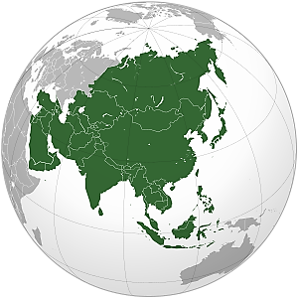

CHÂU Á
* HS khác lắng nghe, bổ sung, chỉnh sửa sản phẩm giúp bạn và sản phẩm của cá nhân.
Bước 4. GV dẫn dắt vào nội dung bài mới: Châu Á giáp với 3 đại dương và 2 châu lục, lãnh thổ trải dài từ vùng cực tới Xích đạo. Do phạm vi lãnh thổ rộng lớn, châu Á có điều kiện tự nhiên rất đa dạng. Vậy thiên nhiên châu Á có những đặc điểm gì nổi bật? Những đặc điểm ấy có ý nghĩa như thế nào đối với việc sử dụng và bảo vệ tự nhiên? Để biết được những điều này, lớp chúng ta cùng tìm hiểu qua bài học hôm nay.
2. Hoạt động 2: Hình thành kiến thức (100 phút)
2.1. Tìm hiểu vị trí địa lí, hình dạng và kích thước lãnh thổ châu Á (25 phút)
a. Mục tiêu: HS trình bày được đặc điểm vị trí địa lí, hình dạng và kích thước châu Âu.
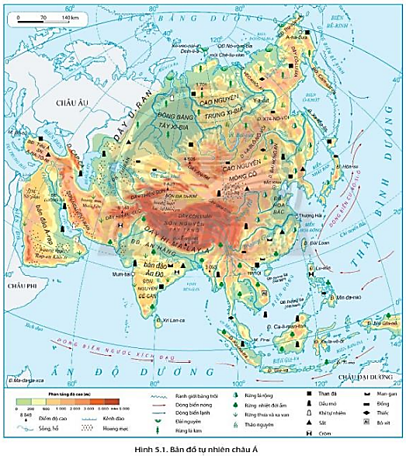

b. Tổ chức thực hiện:

Hoạt động của GV và HS | Nội dung
Bước 1. Giao nhiệm vụ:  * GV gọi HS đọc nội dung mục 1 SGK. Và Quan sát lên màn hình.  * GV yêu cầu HS quan sát lược đồ, hình 5.1, quả Địa cầu và thông tin trong bày, lần lượt trả lời các câu hỏi sau:  1. Châu Á nằm trên lục địa nào? Trải dài từ vĩ độ nào đến vĩ độ nào?  2. Xác định trên lược đồ vị trí tiếp giáp của châu Á.  3. Châu Á có diện tích là bao nhiêu? Đứng thứ mấy trên thế giới?  4. Lãnh thổ châu Á có dạng hỉnh gì? Bờ biển châu Á có đặc điểm gì?  5. Kể tên các vịnh biển và bán đảo ở châu Á.  6. Việt Nam nằm ở phía nào của châu Á?  7. Vị trí địa lí và hình dạng lãnh thổ châu Âu thuận lợi gì cho phát triển kinh tế?  Bước 2. HS thực hiện nhiệm vụ:  * HS quan sát TBĐ Địa lí 7, lược đồ, hình 1.1, quả Địa cầu và đọc kênh chữ trong SGK, suy nghĩ để trả lời câu hỏi.  * GV quan sát, trợ giúp HS khi có yêu cầu. Đánh giá thái độ và khả năng thực hiện nhiệm vụ học tập của HS.  Bước 3. Báo cáo kết quả và trao đổi, thảo luận:  * Sau khi cá nhân HS có sản phẩm, GV lần lượt gọi HS trình bày sản phẩm của mình:  1. Nằm ở phía đông lục địa Á-Âu, trải dài từ vùng cực Bắc tới Xích đạo, một số đảo và quần đảo kéo dài đến 11⁰N.  2. Tiếp giáp:  + Phía bắc giáp Bắc Băng Dương.  + Phía nam giáp Ấn Độ Dương.  + Phía tây giáp châu Âu, châu Phi.  + Phía đông giáp Thái Bình Dương.  3. Diện tích lớn nhất thế giới: khoảng 44,4 triệu km².  4. Lãnh thổ có dạng khối rộng lớn. Bờ biển bị chia cắt mạnh, có nhiều bán đảo, vịnh biển.  5. Các vịnh biển: Pec-xich, Bengan, Thái Lan…; các bán đảo: Arap, Tiểu Á, Ấn Độ…  6. Việt Nam nằm ở phía Đông Nam châu Á.  7. Thuận lợi cho việc giao lưu kinh tế và trao đổi hàng hóa với các châu lục khác.  * HS khác lắng nghe, bổ sung, chỉnh sửa sản phẩm giúp bạn và sản phẩm của cá nhân.  Bước 4. Đánh giá:  GV đánh giá tinh thần thái độ học tập của HS, đánh giá kết quả hoạt động của HS và chốt lại nội dung chuẩn kiến thức cần đạt.  * Mở rộng:  - Bán đảo Arap là bán đảo lớn nhất thế giới.  - Châu Á có vực biển Mariana sâu nhất thế giới 11034m. | 1. Vị trí địa lí, hình dạng và kích thước lãnh thổ châu Á  - Nằm ở phía đông lục địa Á-Âu, trải dài từ vùng cực Bắc tới Xích đạo, một số đảo và quần đảo kéo dài đến 10⁰N.  - Tiếp giáp:  + Phía bắc giáp Bắc Băng Dương.  + Phía nam giáp Ấn Độ Dương.  + Phía tây giáp châu Âu, châu Phi.  + Phía đông giáp Thái Bình Dương.  - Diện tích lớn nhất thế giới: khoảng 44,4 triệu km².  - Lãnh thổ có dạng khối rộng lớn. Bờ biển bị chia cắt mạnh, có nhiều bán đảo, vịnh biển.

2.2. Tìm hiểu về đặc điểm tự nhiên châu Á (75 phút)
a. Mục tiêu:
- Trình bày được một trong những đặc điểm thiên nhiên châu Á, ý nghĩa của đặc điểm này đối với sử dụng và bảo vệ tự nhiên.
- Xác định được trên bản đồ các khu vực địa hình và các khoáng sản chính ở châu Á.
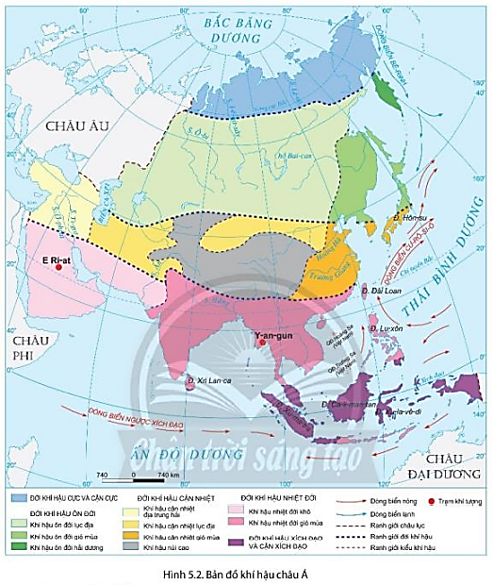

d. Tổ chức thực hiện:
Hoạt động của GV và HS | Nội dung ghi bài
Bước 1. Giao nhiệm vụ:  * GV yêu cầu đọc nội dung mục 2 SGK.  * Quan sát lên màn hình: bản đồ tự nhiên châu Á và hình 5.2 phóng to .  * GV chia lớp làm 8 nhóm, mỗi nhóm từ 4 đến 6 em, yêu cầu HS, yêu cầu HS quan sát hình 5.1, 5.2 và thông tin trong bày, thảo luận nhóm trong 5 phút để trả lời các câu hỏi theo phiếu học tập sau:  1. Nhóm 1, 2 – phiếu học tập số 1  2. Nhóm 3, 4 – phiếu học tập số 2  3. Nhóm 5, 6 – phiếu học tập số 3  4. Nhóm 7, 8 – phiếu học tập số 4  Bước 2. HS thực hiện nhiệm vụ:  * HS quan sát hình 5.1, 5.2 và thông tin trong bày, suy nghĩ, thảo luận nhóm để trả lời câu hỏi.  * GV quan sát, trợ giúp HS khi có yêu cầu. Đánh giá thái độ và khả năng thực hiện nhiệm vụ học tập của HS.  Bước 3. Báo cáo kết quả và trao đổi, thảo luận:  * Sau khi nhóm HS có sản phẩm, GV cho các nhóm HS trình bày sản phẩm của mình, đại diện nhóm 2, 4, 6, 8 lên thuyết trình câu trả lời trước lớp:  1. Nhóm 2 – phiếu học tập số 1  2. Nhóm 4 – phiếu học tập số 2  3. Nhóm 6 – phiếu học tập số 3  4. Nhóm 8 – phiếu học tập số 4  - HS các nhóm 1, 3, 5, 7 lắng nghe, bổ sung, chỉnh sửa sản phẩm giúp bạn và sản phẩm của cá nhân.  Bước 4. Đánh giá:  GV đánh giá tinh thần thái độ học tập của HS, đánh giá kết quả hoạt động của HS và chốt lại nội dung chuẩn kiến thức cần đạt. | 2. Đặc điểm tự nhiên châu Á  a. Địa hình, khoáng sản  - Châu Á có 2 khu vực địa hình chính:  + Khu vực núi, cao nguyên và sơn nguyên như Tây Tạng, Mông Cổ, Trung Xi-bia…  + Khu vực đồng bằng như Tây Xi-bia, Hoa Bắc, Hoa Trung, Ấn-Hằng…  - Khu vực phân bố khoáng sản chính ở châu Á:  + Dầu mỏ: Tây Á, Đông Nam Á.  + Than: Bắc Á, Đông Á.  + Sắt: Đông Á, Nam Á.  b. Khí hậu  - Khí hậu châu Á phân hóa đa dạng thành nhiều đới khí hậu: cực và cận cực, ôn đới, cận nhiệt, nhiệt đới, xích đạo và cận xích đạo.  - Mỗi đới khí hậu gồm nhiều kiểu, có sự khác biệt lớn về nhiệt độ, gió, lượng mưa.  - Phổ biến là kiểu khí hậu gió mùa và khí hậu lục địa.  c. Sông ngòi và hồ  - Nhiều hệ thống sông lớn bậc nhất thế giới nhưng phân bố không đều.  + Các khu vực mưa nhiều (Đông Á, Đông Nam Á, Nam Á): sông có lượng nước lớn, mùa lũ tương ứng mùa mưa, mùa cạn tương ứng mùa khô.  + Các khu vực khô hạn (Tây Nam Á, Trung Á): mạng lưới sông thưa thớt, nhiều nơi trong nội địa không có dòng chảy.  - Sông ngòi tạo điều kiện phát triển thủy điện, du lịch, đánh bắt và nuôi trồng thủy sản, giao thông đường thủy…  - Vào mùa mưa thường có lũ, gây nhiều thiệt hại lớn.  d. Các đới thiên nhiên  - Đới lạnh:  + Phân bố: phía bắc châu lục.  + Thực vật: phổ biến hoang mạc cực, đồng rêu và đồng rêu rừng.  + Động vật: các loài chịu lạnh, mùa hạ các loài chim di cư từ phương Nam lên.  - Đới ôn hòa:  + Chiếm diện tích lớn nhất.  + Thực vật: phân hóa từ rừng lá kim sang rừng lá rộng, thảo nguyên rừng và thảo nguyên.  - Đới nóng  + Chủ yếu có khí hậu gió mùa, xích đạo.  + Thực vật điển hình: rừng nhiệt đới; những nơi khuất gió hoặc khô hạn có rừng thưa, xavan, cây bụi và hoang mạc.
  Phần câu hỏi | Phần trả lời
  - Kể tên và xác định trên bản đồ các khu vực địa hình của châu Á.
  - Xác định khu vực phân bố khoáng sản chính ở châu Á.
  - Trình bày ý nghĩa của đặc điểm địa hình, khoáng sản đối với việc sử dụng và bảo vệ tự nhiên.
  Phần câu hỏi | Phần trả lời
  - Kể tên các đới và kiểu khí hậu ở châu Á .
  - Cho biết khí hậu châu Á phân bố như thế nào? Kiểu khí hậu nào là phổ biến nhất?
  - Vì sao khí hậu châu Á lại phân hóa đa dạng?
  Phần câu hỏi | Phần trả lời
  - Kể tên một số sông và hồ lớn ở châu Á.
  - Trình bày đặc điểm sông ngòi châu Á.
  - Nêu ý nghĩa của sông, hồ đối với việc sử dụng và bảo vệ tự nhiên.
  Phần câu hỏi | Phần trả lời
  - Trình bày sự phân hóa của các đới thiên nhiên châu Á. Vì sao lại có sự phân hóa đó.
  - Cho biết việc khai thác và sử dụng các đới thiên nhiên cần chú ý vấn đề gì để bảo vệ môi trường?
  Phần câu hỏi | Phần trả lời
  - Kể tên và xác định trên bản đồ các khu vực địa hình của châu Á. | - Châu Á có 2 khu vực địa hình chính:  + Khu vực núi, cao nguyên và sơn nguyên như Tây Tạng, Mông Cổ, Trung Xi-bia…  + Khu vực đồng bằng như Tây Xi-ia, Hoa Bắc, Hoa Trung, Ấn-Hằng…
  - Xác định khu vực phân bố khoáng sản chính ở châu Á. | - Khu vực phân bố khoáng sản chính ở châu Á:  + Dầu mỏ: Tây Á, Đông Nam Á.  + Than: Bắc Á, Đông Á.  + Sắt: Đông Á, Nam Á.
  - Trình bày ý nghĩa của đặc điểm địa hình, khoáng sản đối với việc sử dụng và bảo vệ tự nhiên. | + Địa hình núi, cao nguyên, sơn nguyên với ¾ diện tích lãnh thổ thuận lợi phát triển chăn nuôi du mục, trồng cây đặc sản; nhưng khai thác cần chú ý chống xói mòn, sạt lở đất,...  + Đồng bằng thuận lợi cho sản xuất và định cư.  + Tài nguyên khoáng sản phong phú có vai trò quan trọng đối với sự phát triển kinh tế của nhiều quốc gia trong châu lục; nhưng trong quá trình khai thác khoáng sản cần chú ý bảo vệ, sử dụng tiết kiệm hiệu quả, hạn chế tối đa ô nhiễm mi trường.
  Phần câu hỏi | Phần trả lời
  - Kể tên các đới và kiểu khí hậu ở châu Á . | 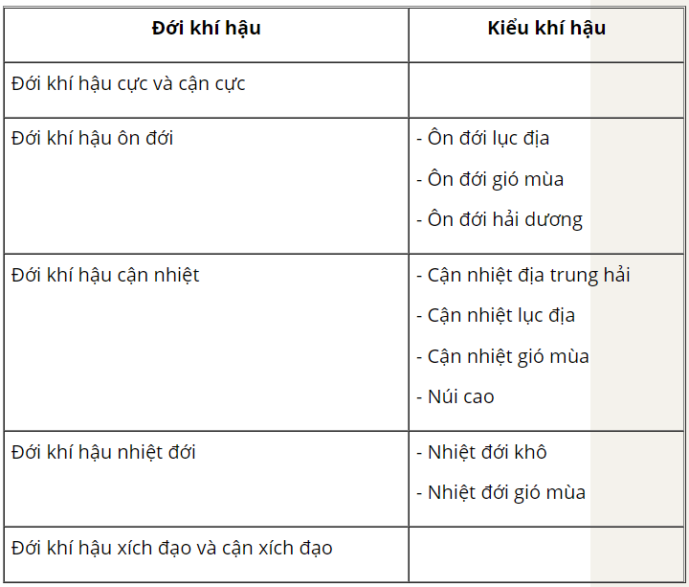
  - Cho biết khí hậu châu Á phân bố như thế nào? Kiểu khí hậu nào là phổ biến nhất? | - Khí hậu châu Á phân hóa đa dạng thành nhiều đới. Mỗi đới khí hậu gồm nhiều kiểu, có sự khác biệt lớn về nhiệt độ, gió, lượng mưa.  - Phổ biến là kiểu khí hậu gió mùa và khí hậu lục địa.
  - Vì sao khí hậu châu Á lại phân hóa đa dạng? | + Sự đa dạng này là do lãnh thổ trải dài từ vùng cực Bắc đến vùng Xích đạo.  + Ở một số đới lại chia thành nhiều kiểu mà nguyên nhân chính là do lãnh thổ rất rộng, có các dãy núi và sơn nguyên cao ngăn ảnh hưởng của biển xâm nhập sâu vào nội địa.  + Trên các núi và sơn nguyên cao khí hậu còn thay đổi theo chiều cao.
  Phần câu hỏi | Phần trả lời
  - Kể tên một số sông và hồ lớn ở châu Á. | - Một số sông và hồ lớn ở châu Á:  + Sông lớn: Ô-bi, Hoàng Hà, Trường Giang, Mê Công, Ấn, Hằng,...  + Hồ lớn: Ca-xpi, Bai-can, A-ran, Ban-khat,...
  - Trình bày đặc điểm sông ngòi châu Á. | - Đặc điểm sông ngòi châu Á:  + Nhiều hệ thống sông lớn bậc nhất thế giới nhưng phân bố không đều.  . Các khu vực mưa nhiều (Đông Á, Đông Nam Á, Nam Á): sông có lượng nước lớn, mùa lũ tương ứng mùa mưa, mùa cạn tương ứng mùa khô.  . Các khu vực khô hạn (Tây Nam Á, Trung Á): mạng lưới sông thưa thớt, nhiều nơi trong nội địa không có dòng chảy.  + Sông ngòi tạo điều kiện phát triển thủy điện, du lịch, đánh bắt và nuôi trồng thủy sản, giao thông đường thủy…  + Vào mùa mưa thường có lũ, gây nhiều thiệt hại lớn.
  - Nêu ý nghĩa của sông, hồ đối với việc sử dụng và bảo vệ tự nhiên. | - Ý nghĩa của sông, hồ đối với việc bảo vệ tự nhiên:  + Sông cung cấp nước cho cây sinh trưởng và phát triển;  + Hồ giúp điều hòa không khí, tạo phong cảnh thiên nhiên tươi đẹp và là nơi cư trú của nhiều loài sinh vật.
  Phần câu hỏi | Phần trả lời
  - Trình bày sự phân hóa của các đới thiên nhiên châu Á. Vì sao lại có sự phân hóa đó. | - Đới lạnh:  + Phân bố: phía bắc châu lục.  + Thực vật: phổ biến hoang mạc cực, đồng rêu và đồng rêu rừng.  + Động vật: các loài chịu lạnh, mùa hạ các loài chim di cư từ phương Nam lên.  + Nguyên nhân: thời tiết khắc nghiệt và có gió mạnh.  - Đới ôn hòa:  + Chiếm diện tích lớn nhất.  + Thực vật: phân hóa từ rừng lá kim sang rừng lá rộng, thảo nguyên rừng và thảo nguyên.  + Nguyên nhân: càng vào sâu trong nội địa càng khô hạn.  - Đới nóng  + Chủ yếu có khí hậu gió mùa, xích đạo.  + Thực vật điển hình: rừng nhiệt đới; những nơi khuất gió hoặc khô hạn có rừng thưa, xavan, cây bụi và hoang mạc.  + Nguyên nhân: nhiệt độ cao, lượng mưa lớn.
  - Cho biết việc khai thác và sử dụng các đới thiên nhiên cần chú ý vấn đề gì để bảo vệ môi trường? | Việc khai thác và sử dụng các đới thiên nhiên cần chú ý vấn đề bảo vệ và phục hồi rừng nhằm bảo vệ môi trường.

3. Hoạt động luyện tập (20 phút)
a. Mục tiêu: Nhằm củng cố, hệ thống hóa, hoàn thiện kiến thức mới mà HS đã được lĩnh hội ở hoạt động hình thành kiến thức.

b. Tổ chức thực hiện:
Bước 1. Giao nhiệm vụ:
GV yêu cầu HS dựa vào hình 5.2 và bảng số liệu trang 116 và kiến thức đã học, hãy trả lời các câu hỏi sau:
a. Xác định vị trí của hai trạm khí tượng E Ri-at (Riyagh) và Y-an-gun (Yangon) trên hình 5.2.
b. Nhận xét đặc điểm nhiệt độ và lượng mưa ở hai trạm khí tượng.
Bước 2. HS thực hiện nhiệm vụ:
* HS dựa vào hình 5.2, bảng số liệu tr116, kiến thức đã học, suy nghĩ, trao đổi với bạn để trả lời câu hỏi.
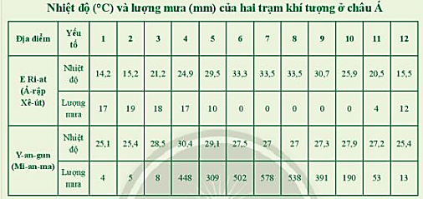

* GV quan sát, trợ giúp HS khi có yêu cầu. Đánh giá thái độ và khả năng thực hiện nhiệm vụ học tập của HS.
Bước 3. Báo cáo kết quả và trao đổi, thảo luận:
* Sau khi cá nhân HS có sản phẩm, GV lần lượt gọi HS trình bày sản phẩm của mình:
a. Vị trí của hai trạm khí tượng E Ri-at (Riyagh) và Y-an-gun (Yangon)
- Trạm khí tượng E Ri-at nằm ở khu vực Tây Á, thuộc đới khí hậu nhiệt đới khô.
- Trạm khí tượng Y-an-gun nằm ở khu vực Đông Nam Á, thuộc đới khí hậu nhiệt đới gió mùa.
b. Nhận xét đặc điểm nhiệt độ và lượng mưa hai trạm khí tượng
- Trạm khí tượng E Ri-at:
Nhiệt độ:
+ Nhiệt độ tháng cao nhất đạt 33,5⁰C (tháng 7, 8).
+ Nhiệt độ tháng thấp nhất 14,2⁰C (tháng 1).
=> Biên độ nhiệt năm lớn (19,3⁰C).
Lượng mưa:
+ Tổng lượng mưa trong năm rất thấp, chỉ đạt 97 mm.
+ Các tháng có mưa: tháng 11 - 5 (nhưng không tháng nào lượng mưa vượt quá 20 mm).
+ Các tháng gần như không có mưa: tháng 6 - 10.
- Trạm khí tượng Y-an-gun:
Nhiệt độ:
+ Nhiệt độ tháng cao nhất đạt 30,4⁰C (tháng 4).
+ Nhiệt độ tháng thấp nhất 25,1⁰C (tháng 1).
=> Biên độ nhiệt năm nhỏ (5,3⁰C).
Lượng mưa:
+ Tổng lượng mưa trong năm rất lớn, đạt 3039 mm.
+ Các tháng mưa nhiều: tháng 4 -9.
+ Các tháng mưa ít: tháng 10 - 3.
=> Sự phân chia thành 2 mùa mưa và khô rất rõ rệt.
* HS khác lắng nghe, bổ sung, chỉnh sửa sản phẩm giúp bạn và sản phẩm của cá nhân.
Bước 4. Đánh giá:
GV đánh giá tinh thần thái độ học tập của HS, đánh giá kết quả hoạt động của HS.
4. Hoạt động vận dụng (5 phút)
a. Mục tiêu: Vận dụng kiến thức mới mà HS đã được lĩnh hội để giải quyết những vấn đề mới trong học tập.

b. Tổ chức thực hiện:
- Bước 1. Giao nhiệm vụ: GV đặt câu hỏi cho HS: Em hãy lựa chọn thực hiện một trong hai nhiệm vụ sau:
Nhiệm vụ 1: Tìm hiểu và viết một đoạn văn ngắn mô tả về đặc điểm một đồng bằng hoặc một cao nguyên ở châu Á.
Nhiệm vụ 2: Em hãy đóng vai hướng dẫn viên du lịch, giới thiệu về một con sông, hồ lớn hoặc đới thiên nhiên ở châu Á.
Hoạt động này nếu còn thời gian GV hướng dẫn HS làm việc ở lớp, nếu không còn thời gian thì hướng dẫn học sinh làm việc ở nhà.
Bước 2. HS thực hiện nhiệm vụ:
* HS tìm hiểu thông tin trên mạng, suy nghĩ để trả lời câu hỏi.
* GV quan sát, trợ giúp HS khi có yêu cầu. Đánh giá thái độ và khả năng thực hiện nhiệm vụ học tập của HS.
Bước 3. Báo cáo kết quả và trao đổi, thảo luận:
* Sau khi cá nhân HS có sản phẩm, GV lần lượt gọi HS trình bày sản phẩm của mình: (Chọn nhiệm vụ 1)
- Đồng bằng sông Cửu Long nước ta
+ Diện tích : 40.000 km².
+ Nguồn gốc hình thành: phù sa sông Tiền và sông Hậu (sông Mê Công)
+ Hình dạng: hình thang.
+ Đặc điểm: Địa hình thấp, phẳng. Trên bề mặt đồng bằng có mạng lưới kênh rạch chằng chịt nên mùa lũ nước ngập sâu ở vùng trũng Đồng Tháp Mười, còn về mùa cạn, nước triều lấn mạnh làm 2/3 diện tích đồng bằng bị nhiễm mặn.
* HS khác lắng nghe, bổ sung, chỉnh sửa sản phẩm giúp bạn và sản phẩm của cá nhân.
Bước 4. Đánh giá:
GV đánh giá tinh thần thái độ học tập của HS, đánh giá kết quả hoạt động của HS.

